CONCEPTUL
PROGRAMULUI NAȚIONAL DE ATRAGEREA INVESTIȚIILOR ȘI PROMOVAREA EXPORTUILOR
pentru perioada 2024-2028

 | Denumirea documentului
Programul Național de Atragerea Investițiilor și Promovarea Exporturilor pentru perioada 2024-2028 (în continuare Program sau PNAIPE 2024-2028)
 | Tipul documentului de politici publice care se propune a fi elaborat
Documentul de politici publice, care urmează a fi elaborat de Ministerul Dezvoltării Economice și Digitalizării în colaborare cu instituțiile conexe, va constitui un Program pe termen mediu, de 5 ani, care va descrie direcțiile prioritare de intervenții și resursele necesare pentru a atrage investiții în sectoarele care produc valoare adăugată și promovarea exporturile de bunuri și servicii în țările unde R. Moldova ar avea avantaje competitive.

Programul va fi elaborat în corespundere cu prevederile Hotărârii Guvernului (HG) nr.386/2020 cu privire la planificarea, elaborarea, aprobarea, implementarea, monitorizarea și evaluarea documentelor de politici publice, Legii nr.100/2017 cu privire la actele normative și va viza domeniul economic de activitate a Guvernului, stabilite prin Legea nr.136/2017 cu privire la Guvern.

Domeniul principal de intervenție: Economie.

Domeniile conexe intervențiilor planificate în noul document de politici publice: economie și mediul de afaceri; cooperare economică internațională și integrare europeană.

Subdomeniile conexe intervențiilor planificate în noul document de politici publice: finanțe publice; relații fiscale și vamale; munca și ocuparea forței de muncă; educație, știință, inovații; administrație publică și servicii publice; infrastructura calității, calitatea produselor și serviciilor; dezvoltarea ÎMM; industrializare; diaspora.

Direcțiile prioritare de intervenție vor include:
- Încurajarea comerțului internațional și a relațiilor economice externe prin negocierea de acorduri comerciale bilaterale și multilaterale, diversificarea piețelor de export și atragerea investițiilor străine directe;
- Atragerea investițiilor productive în sporirea capacității de producție în sectoarelor cu valoare adăugată și complexitate a producției înalte.
- Sporirea capacităților instituțiilor guvernamentale responsabile pentru promovarea exporturilor și atragerea investițiilor.
- Promovarea reformelor structurale și implementarea măsurilor pentru îmbunătățirea regimului fiscal și vamal relevant exporturilor și investițiilor în sectoarele prioritare.
- Dezvoltarea sectorului privat și susținerea sistemică a întreprinderilor private prin creditare favorabilă, promovarea culturii și inițiativei antreprenoriale locale, încurajarea investițiilor în tehnologie și inovație, inclusiv facilitarea accesului la piețele internaționale.
- Dezvoltarea resurselor umane prin promovarea educației de calitate, formarea profesională, spori productivității economice, pentru a asigura disponibilitatea forței de muncă calificate și adaptate schimbărilor pieței muncii .
- Accelerarea și asigurarea implementării Acordului de Asociere a Republicii Moldova cu Uniunea Europeană pe dimensiunea Zonei de Liber Schimb Aprofundat și Cuprinzător (DCFTA);
- Sporirea accesului la piețe externe prin dinamizarea și valorificarea proceselor în domeniile standardizare, metrologie, supravegherea pieței, acreditarea și evaluarea conformității, conform obiectivelor europene.
 | Problema care urmează a fi abordată
Dinamica exporturilor de bunuri și servicii a avut un trend ascendent însoțit de o reorientare masivă spre piețele de desfacere din UE. Cu toate acestea, în structura exporturilor o pondere semnificativă o deține materia primă, cu o valoare adăugată joasă și un grad redus de sofisticare. În consecință, valoarea încasărilor din export este redusă, ceea ce constrânge potențialul de dezvoltare economică, sporește vulnerabilitatea față de mișcările adverse de prețuri în economia mondială și plafonează bunăstarea populației. Poziționarea Republicii Moldova în calitate de furnizor global de materie primă perpetuează „ciclul sărăciei”.
Regimul fiscal și vamal din Republica Moldova favorizează re-exporturile. Deși aportul acestora la crearea locurilor de muncă și dezvoltarea capitalului uman este indubitabil, creșterea exporturilor este asociată unei creșteri proporționale a importurilor de materie primă și semi-fabricate. În consecință, balanța comercială rămâne deficitară. În anul 2022, balanța comercială a Republicii Moldova a fost de -4.9 miliarde USD (33% din PIB), conform datelor BNS. Excluzând combustibilii, balanța comercială a însumat -2.9 miliarde USD (19.9% din PIB) în anul 2022, ceea ce reprezintă o înrăutățire cu 2.4 p.p. din 2017.
Competitivitatea unor produse a evoluat semnificativ în ultimii ani. La nivel macroeconomic, competitivitatea produselor ar putea fi privită prin prisma tendințelor cererii externe ale principalilor parteneri comerciali și a evoluției ponderii exporturilor moldovenești în acele țări în perioada 2011-2022. Figura 1 combină mai multe aspecte ale comerțului exterior:
- dimensiunea bulelor reprezintă mărimea relativă a mediei anuale a exporturilor către principalii parteneri comerciali;
- ii) linia orizontală arată rata medie anuală de creștere a importurilor din întreaga lume în principalele țări de desfacere a produselor moldovenești (echivalentul la cererea externă).
Prin această perspectivă, exporturile R. Moldova pot fi clasificate în 4 categorii:
- campioni: mărfuri cu o creștere anuală către 20 cei mai mari parteneri comerciali mai rapidă decât rata medie de creștere a importurilor din întreaga lume și cu o sporire a cotei în structura importurilor în perioada 2021-22.
- supraperformeri: mărfuri cu o creștere anuală către 20 cei mai mari parteneri comerciali mai lentă decât rata medie de creștere a importurilor din întreaga lume și cu o sporire a cotei în structura importurilor în perioada 2021-22.
- declinuri: mărfuri cu o creștere anuală către 20 cei mai mari parteneri comerciali mai lentă decât rata medie de creștere a importurilor din întreaga lume și cu o scădere a cotei în structura importurilor în perioada 2021-22.
- rateuri: mărfuri cu o creștere anuală către 20 cei mai mari parteneri comerciali mai rapidă decât rata medie de creștere a importurilor din întreaga lume și cu o scădere a proporției în structura importurilor în perioada 2021-22.
Figura 1: Performanța exporturilor R. Moldova în 20 cei mai mari parteneri comerciali și indicele complexității produselor, 2011-2022
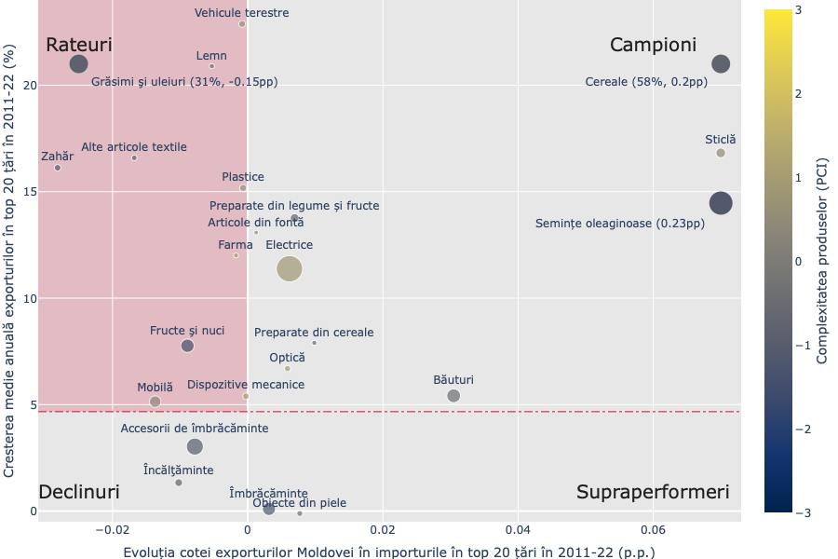
Sursa: UN Comtrade, Growth Lab (Harvard Kennedy School)
Cereale și semințe oleaginoase sunt campionii exporturilor moldovenești. Acestea au avut o creștere anuală de 58% și, respectiv, 15%, și o mărire a cotei în totalul importurilor a principalelor parteneri comerciali de 0.2p.p. și, respectiv, 0.23p.p. în perioada 2011-22. Echipamentele electrice, băuturile și preparatele din legume și fructe sunt ceilalți campioni ai exporturilor. În categoria, supraperformerilor se încadrează îmbrăcămintea, iar în declinuri accesorii de îmbrăcăminte. Grupul rateurilor este dominat de grăsimi și uleiuri, fructe și nuci, mobilă, materiale plastice, farmaceutică, dispozitivele mecanice și vehicule terestre. Media creșterii anuale a exporturilor acestor produse către principalii parteneri comerciali a fost de peste 5%, însă acestea nu au crescut suficient de mult ca să mărească cota de piață. Respectiv, aceste exporturi merită o atenție deosebită pentru a corecta traiectoria rateurilor.
Potențialul de export al țării rămâne încă nevalorificat pe anumite poziții. Deși cerealele și semințele oleaginoase sunt campionii exporturilor, potențialul adițional de export către UE al acestor două produse sunt 40 milioane USD și, respectiv, 140 milioane USD conform metodologiei dezvoltate de către International Trade Centre (Figura 2). Echipamentele electrice, băuturile, fructele și sticla sunt alte produse ale cărora potențial încă nu a fost pe deplin valorificat. Spre exemplu, Germania, România și Elveția sunt piețe unde exporturile echipamentelor electrice nu și-a atins capacitatea maximă. Diferența dintre exporturile potențiale și cele reale denotă un eșec de coordonare care poate fi eliminat prin acțiuni axate pe diplomația economică, promovare și expoziții, ceea ce ar nu necesită resurse financiare considerabile.
Complexitatea și valoarea adăugată a exporturilor curente sunt modeste. Majorarea exporturilor este un obiectiv primordial. Totuși, creșterea valorii adăugate a exporturilor este o altă dimensiune ce trebuie luată în calcul. În plus, campionii exporturilor sunt dominați de produse neprocesate precum cereale și semințele oleaginoase. Această expune R. Moldova la o vulnerabilitate externă semnificativă mai ales când producția din Ucraina va reveni în forță. În figura 1, culoarea bulelor reprezintă indicele complexității produselor conform Growth Lab (Harvard Kennedy School). Campionii cereale și semințe oleaginoase au un indice relativ mic al complexității (culoarea albastră) ceea ce semnifică că și valoarea adăugată brută este modestă. Din categoria campionilor, doar echipamente electrice, optică și sticlă sunt produse relativ complexe în paleta exporturilor moldovenești (culoarea sură), însă relativ puțin complexe în contextul tuturor produselor exportate în lume (departe de culoarea galbenă). În plus, doar exporturile echipamentelor electrice au un impact semnificativ fiind în valoare medie anuală de 340 milioane USD comparativ, iar optica reprezintă doar 18 milioane USD anual.

Figura 2: Potențialul de export către UE
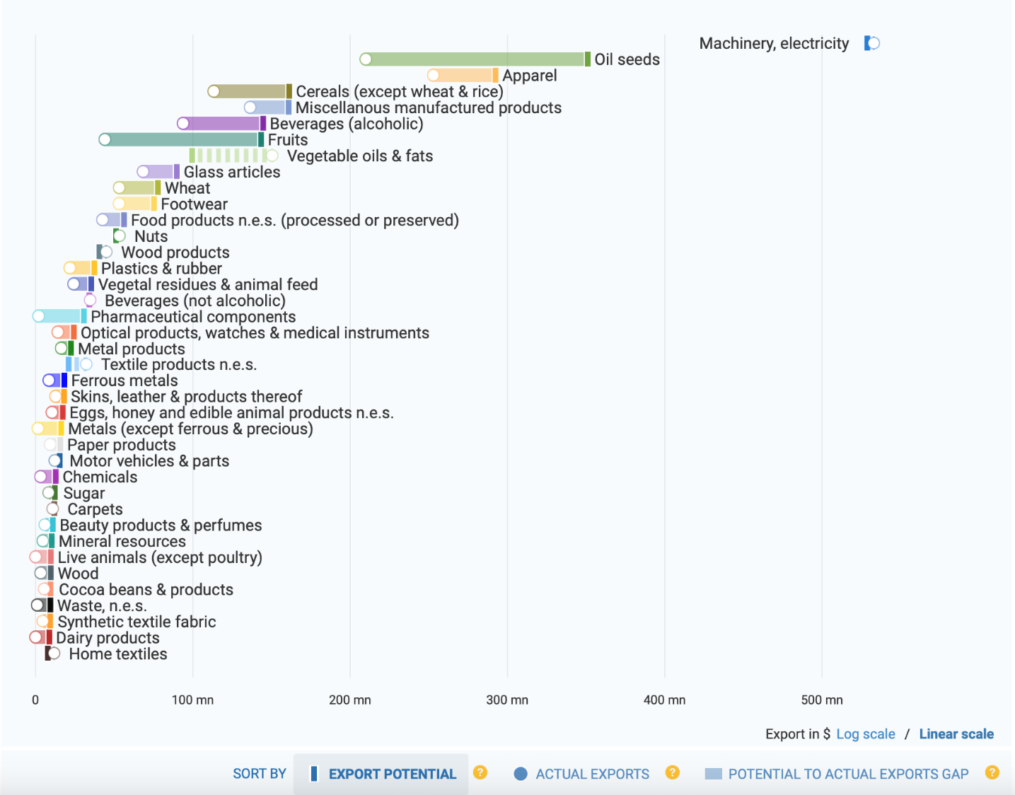
Sursa: International trade Centre
O valoare adăugată mai înaltă a exporturilor poate fi atinsă prin identificarea produselor care derivă din procesarea actualelor exporturi sau sunt interconectate. Spre exemplu, produsele din morărit și preparatele din cereale sunt etapele următoare a procesării cerealelor, însă exporturile anuale către principalii parteneri comerciali a fost doar de 1,7 milioane USD și, respectiv, 12.3 milioane USD în perioada 2011-22 deși exporturile anuale de cereale se ridică la aproape 150 milioane USD. Aceasta sugerează că R. Moldova ratează potențialul de a exporta produse derivate mai complexe și cu o valoare adăugată mai înaltă. Similar, exporturile de sticlă au înregistrat o valoare anuală de 46 milioane USD, însă produsele din categoria optică, a căror indice de complexitate este dublă, doar 18.8 milioane USD. Respectiv, există oportunități de a urca pe scara valorii adăugate prin dezvoltarea unui proces industrial mai elevat. Totuși, pentru aceasta sunt nevoie de investiții străine directe, forță de muncă calificată și o implementare cât mai largă a standardelor de calitate internaționale.
Investițiile străine directe sunt un motor de dezvoltare economică care creează efectul de „know-how”, accelerează tehnologizarea producției și favorizează accesul la piețele externe de desfacere cu condiția direcționării acestora către sectoarele productive. Examinând structura ISD din ultimii ani (Figura 3), observăm că predomină investițiile motivate de accesul la piața internă și resursele existente. În plus, în ultimii ani, doar sectoarele finanțe și comerț au atras ISD noi prin intrarea jucători noi atât pe piața bancară și comercializarea produselor. Stocul ISD per PIB în industria prelucrătoare și ITC s-au redus puțin sugerând o reticență a investitorilor străini de a se extinde în acest domeniu.
Figura 3: Stocul ISD per PIB
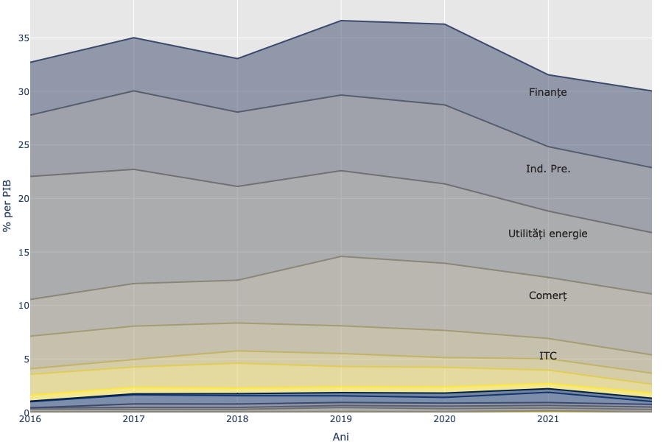
Sursa: BNM, calculele autorilor
Drept urmare, ISD nu au condus la o modificare semnificativă a contribuțiilor sectoriale la formarea valorii adăugate brute (Figura 4). Ponderea comerțului și ITC în formarea VAB-ului a crescut în ultimii ani, iar contribuția industriei prelucrătoare, agriculturii și finanțelor s-a diminuat. În consecință, economia are nevoie să atragă ISD în sectoarele ce ar putea conduce la producerea unor mărfuri cu o complexitate și valoare adăugată mai înaltă.

Figura 4: Stocul ISD per PIB
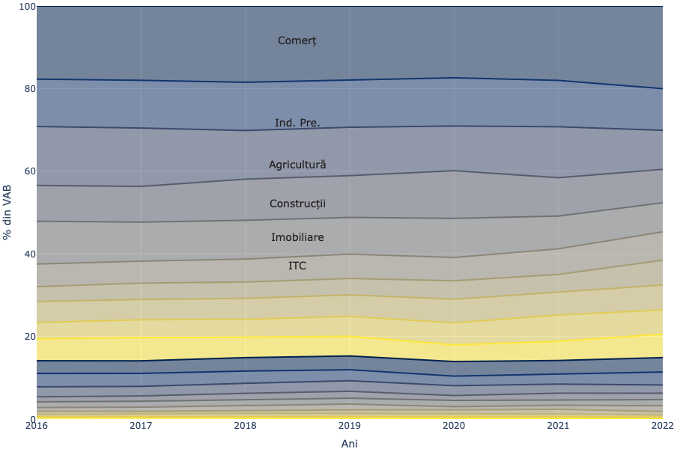
Sursa: BNS, calculele autorilor
Comerțul exterior al raioanelor de est ale Republicii Moldova alimentează discrepanțe macroeconomice. Exporturile din raioanele de est ale Republicii Moldova pentru anul 2022 au însumat 738 milioane dolari. Dintre acestea, 301 milioane USD au fost direcționate către partea dreapta a Nistrului, iar UE a absorbit exporturi în valoare 261 milioane USD. Regimul fiscal al raioanelor de est ale Republicii Moldova este semnificativ diferit de cel al R. Moldova. Prin urmare, agenții economici nu achită taxele vamale pentru produsele de import, iar când acestea sunt procesate și exportate către malul drept al Nistrului fără taxe creează dezechilibre care pun în dezavantaj producătorii înregistrați în R. Moldova. Respectiv, o zonă economică liberă a raioanelor de est ale Republicii Moldova care ar limita scutirea taxelor de import doar pentru produsele comercializate în partea stângă a Nistrului ar reechilibra raporturile. O altă problemă în asigurarea unei competitivități loiale o reprezintă discrepanța semnificativă a costului de producere în partea ce ține de prețul resurselor energetice. Aceasta ar putea fi moderată prin anumite forme de taxe.
Prin urmare, autoritățile ar trebui să se focuseze pe ameliorarea următoarelor deficiențe structurale:
- Ponderea semnificativă a produselor cu valoare adăugată joasă a exporturilor.
- Nevalorificarea pe deplin a potențialului actual de export.
- Incoerența obiectivelor Birourilor Comerciale Economice (BCE) și Agenției de Investiții (AI) în raport cu produsele și piețele de desfacere nevalorificate pe deplin.
- Vulnerabilitatea externă a exporturilor din cauza complexității relativ scăzute a exporturilor, și respectiv a valorii adăugate brute.
- Insuficiența investițiilor străine directe în sectoare cu potențial înalt al valorii adăugate în economie precum agro-industrial, industrie și servicii spre export.
- Concurența neloială a mărfurilor produse de către producătorii de pe ambele maluri ale Nistrului.
- Proprietăți ale statului nevalorificate pentru investitorii străini.
- Gradul redus al aplicării standardelor de calitate şi a reglementărilor tehnice compatibile cu normele UE.
În concluzie, R. Moldova are nevoie să-și eficientizeze procesele pentru valorifica potențialul actual de export prin acțiuni ce ar viza consolidarea diplomației economice și întărirea cadrului instituțional de promovare a exporturilor cu accent pe Agenția de Investiții. În plus, economia ar trebui să direcționeze producerea actualelor exporturi către o procesare industrială mai intensivă și/sau integrarea acestora în producerea altor mărfuri și servicii derivate. Pentru aceasta, este nevoie de un flux constant de ISD în domeniile agro-industriale, industriale și servicii cu potențial înalt al valorii adăugate. În plus, forța de muncă calificată este un alt element crucial pentru această reorientare. Adițional, acestea au nevoie și de o implementare cât mai largă a standardelor de calitate pentru o conformitate cât mai înaltă pe piețele de desfacere. La final, este imperativ de eliminat discrepanțele dintre producătorii de pe ambele maluri ale Nistrului pentru a echivala competitivitatea.
4. | Scopul elaborării documentului de politici publice
Scopul elaborării Programului este de a asigura direcționarea acțiunilor specifice pentru a crea o economie mai competitivă cu exporturi mai puțin vulnerabile mediului extern și dezvoltarea produselor și serviciilor cu valoare adăugată înaltă. Respectiv, programul se va axa pe promovarea exporturilor pentru valorificarea pe deplin a potențialului și atragerea investițiilor în sectoarele cu o procesare industrială și complexitate mai înaltă. În final, programul definește câmpul exclusiv de acțiune astfel încât să nu se suprapună cu alte programe naționale pe termen mediu precum cel al industrializării sau infrastructura calității.

Viziunea pentru Programul Național de Atragerea Investițiilor și Promovarea Exporturilor 2024-2028 este ca exporturile să fie bazate pe produse și servicii cu valoare adăugată, iar arealul de export să fie mai diversificat. Astfel, deficitul balanței de plăți să scadă iar ponderea exporturilor cu valoare adăugată să crească până în 2028. În plus, investițiile străine să fie direcționate către sectoare ce ar contribui la un salt tehnologic al țării și să angajeze specialiști din țară cu înalte calificări. În consecință, stocul ISD în sectoarele non-financiare și retail să crească, iar numărul angajaților în sectoarele cu productivitate înaltă să se mărească până în 2028.

Materializarea acestei viziuni va fi prin țintirea următoarelor obiective generale majore și direcțiile prioritare de intervenție:

Obiectiv General 1: Eficientizarea și valorificarea potențialului actual al exporturilor.

Direcții prioritare de intervenții:

- Definirea domeniului „exclusiv” al PNAIPE 2024-2028.
- Consolidarea capacităților instituționale de atragerea ISD și promovarea exporturilor.
- Monitorizarea îndeaproape a progresului și coordonarea la nivel înalt a implementării PNAIPE 2024-2028.
- Asigurarea unei coerențe interne adecvate între acțiunile planificate, indicatorii de rezultat și indicatorii de impact pentru BCE și AI.
- Valorificarea potențialului maxim al actualelor piețe de desfacere prin relansarea diplomației economice și eficientizarea AI.
- Alocarea echilibrată a resurselor bugetare pentru implementarea planului de acțiuni de promovare a exporturilor.
- Remodelarea sistemului fiscal si vamal pentru a încuraja investițiile în serviciile și bunuri orientate spre export și atragerea investițiilor străine.

Obiectiv General 2: Direcționarea actualei produceri către exporturi și servicii cu valoare adăugate mai înalte.

Direcții prioritare de intervenții:

- Încurajarea companiilor moldovenești să acceseze piețele financiare regionale pentru atragerea investițiilor locale și străine directe în sectoare ale economiei cu o pondere mare a valorii adăugate.
- Stimularea creditării proiectelor investiționale din sectoarele cu valoare adăugată prin intermediul FACEM gestionat de către ODA.
- Orientarea sistemului de educație către sectoarele cu o complexitate mai avansată și producere cu valoare adăugată înaltă.
- Focusarea atragerii ISD în sectoarele prioritare conform planului de industrializare al țării serviciilor de înaltă tehnologie și sectoare cu valoare adăugată și complexitate înaltă.
- Dezvoltarea infrastructurii calității și asigurarea implementării standardelor Uniunii Europene în economia națională.

Obiectiv General 3: Eliminarea dezechilibrelor create de comerțul provenit din raioanele de est ale Republicii Moldova.

Direcții prioritare de intervenții:

- Asigurarea unui cadru legislativ propice integrării economice a raioanelor de est ale Republicii Moldova .
- Asigurarea unei concurențe loiale între producătorii de pe ambele maluri ale Nistrului
- Asigurarea implementării DCFTA (Zona de Comerț Liber Aprofundată și Cuprinzătoare) care să includă și raioanele de est ale Republicii Moldova pentru o participare mai activă la lanțurile valorice globale.

5. | Concordanța cu Strategia națională de dezvoltare și angajamentele internaționale
PNAIPE 2024-2028 va direcționa activități ce va sprijini prioritățile trasate în Strategia națională de dezvoltare „Moldova Europeană 2030” (publicată în Monitorul Oficial din 21 decembrie 2022), documentul de viziune strategică, care indică direcțiile de dezvoltare durabilă a țării în următorii șapte ani și reprezintă vectorul de referință pentru toate documentele de politici la nivel național, regional și local. În plus, planul va fi și în concordanță cu evoluțiile statutului de țară candidat pentru aderarea la UE și cu angajamentele internaționale asumate de Republica Moldova, inclusiv cele derivate din Acordul de Asociere.
Prin urmare, PNAIPE 2024-2028 va fi aliniat la atingerea următoarelor obiective specifice:
- Obiectivul specific 1.1. Creșterea accelerată a productivității muncii.
- Obiectivul specific 1.2. Dezvoltarea oportunităților pentru inovații și antreprenoriat.
- Obiectivul specific 3.2. Formarea unor competențe transformatoare în sistemul educațional, axate pe nevoile de cunoștințe și aptitudinile din viitor.
- Obiectivul specific 10.4. Tranziția activă spre economia verde si circulară.
În plus, PNAIPE 2024-2028 va fi în concordanță și cu Agenda de Dezvoltare Durabilă 2030 și va contribui la atingerea următoarelor obiective:
- ODD 8 Promovarea unei creșteri economice susținute, deschise tuturor și durabile, precum și a ocupării depline și productive a forței de muncă și a unei munci decente pentru toți.
- ODD 9 Construirea unor infrastructuri rezistente, promovarea industrializării durabile și încurajarea inovației.
- ODD 12 Asigurarea unor tipare de consum și producție durabile.
- ODD 17 Consolidarea mijloacelor de implementare și revitalizarea parteneriatului global pentru dezvoltare durabilă.
6. | Concordanța cu cadrul bugetar pe termen mediu (CBTM)
PNAIPE 2024-2028 este un document de politică publică aplicabil la nivel intersectorial. Respectiv, acoperirea financiară se regăsește în CBTM (2024-2026) conform priorităților politicii cheltuielilor pe sectoarele conexe domeniului economic.
Finanțarea din resursele bugetare a priorităților de politici economice privind promovarea exporturilor și atragerea investițiilor străine sunt prevăzute în CBTM (2024-2026) la categoria „Servicii economice generale”.
CBTM 09: ”Servicii Generale economice”
- Obiectivul-cheie: coordonarea şi îmbunătăţirea constantă a mediului economic pentru asigurarea unei economii de piaţă libere şi fertile pentru dezvoltarea iniţiativelor private cu valoare adăugată pentru societate şi combaterea practicilor de abuz de piaţă, practicilor semifeudale atât din partea autorităţilor publice, cât şi din partea unor jucători privaţi.
- Prioritățile sectorului
  - Promovarea politicilor de atragere a investiţiilor, inclusiv stimularea reinvestirii veniturilor pentru accelerarea activităţii economice, a creşterii exporturilor şi a creării de noi locuri de muncă;
  - Aplicarea instrumentelor transparente și competitive în procesul de deetatizare a proprietății publice de stat pentru atragerea investițiilor private.
- Indicatori cheie de performanță pe sector
- 10 la sută din numărul total al IMM participante la schema de granturi de co-finanțare vor fi implicate în activitățile de export în anul 2024, pînă la finele anului 2027 atingînd cota de 55 la sută;
- Crearea și menținerea a cel puțin 1000 locuri de muncă anual.
- Creșterea volumului investițiilor în imoblizări corporale cu minimum 10% anual.
- Alocări de resurse pe subprograme aferente domeniul Programului
mii lei
Denumirea subprogramului | 2022 executat | 2023 aprobat | 2024 | 2025 | 2026
1 | 2 | 3 | 4 | 5 | 6
6802-Dezvoltarea sistemului național de standardizare | 5.300,0 | 5.200,0 | 5.200,0 | 5.200,0 | 5.200,0
6804-Dezvoltarea sistemului național de metrologie | 12.900,5 | 12.900,5 | 12.900,5 | 12.900,5 | 12.900,5
6805-Dezvoltarea sistemului național de acreditare | 3.000,0 | 3.000,0 | 3.000,0 | 3.000,0 | 3.000,0
5001-Politici și management în domeniul macroeconomic și de dezvoltare a economiei | 76.303,3 | 94.301,3 | 101.262,7 | 101.262,7 | 101.262,7
5002-Promovarea exporturilor | 17.396,5 | 122.406,8 | 125.826,8 | 221.686,8 | 130.066,8
5004-Susținerera întreprinderilor mici și mijlocii | 551808,1 | 134784,5 | 234784,5 | 234784,5 | 234784,5
5003-Servicii generale în domeniul forței de muncă | 75.837,2 | 90.395,1 | 90.446,6 | 90.505,4 | 90.554,5
5016-Promovarea investițiilor | 5.433,6 | 5.672,0 | 5.672,0 | 5.672,0 | 5.672,0
5005-Protecția concurenței | 22.699,5 | 39.696,7 | 26.346,7 | 26.346,7 | 26.346,7
5009-Administrarea patrimoniului de stat | 54.311,1 | 47.482,7 | 26.141,4 | 26.141,4 | 26.141,4

De asemenea, cheltuieli publice conexe prioritățile de politici economice privind promovarea exporturilor și atragerea investițiilor străine sunt prevăzute în CBTM (2024-2026) la categoria „Afaceri externe”, „Educația”, „Agricultura”
- CBTM 02: „Afaceri externe”
- Obiectivele Sectorului Consolidarea activă, consecventă, pragmatică și abilă a politicii externe a Republicii Moldova, care va permite promovarea și apărarea intereselor naționale, redresarea economiei și reintegrarea țării.
- Prioritățile sectorului
1. Avansarea procesului de integrare în spațiul politic și economic european.
2. Impulsionarea relațiilor bilaterale și multilaterale cu alte state.
3. Atragerea investițiilor străine, promovarea produselor autohtone moldovenești în străinătate și extinderea rețelei de birouri comercial-economice.
- Indicatori cheie de performanță pe sector
Gradul de realizare a noii Agende de Asociere RM – UE și a noului Plan Național de Acțiuni privind implementarea Acordului de Asociere - 100%.
- Alocări de resurse pe subprograme
mii lei
Denumirea  subprogramului | 2022 executat | 2023 aprobat | 2024 | 2025 | 2026
1 | 2 | 3 | 4 | 5 | 6
0602 Promovarea intereselor naționale prin intermediul instituțiilor serviciului diplomatic | 549.683,6 | 438.920,1 | 461.074,5 | 469.419,6 | 475.966,5
0604 Cooperare Externă | 54.075,6 | 66.547,5 | 66.500,0 | 67.600,0 | 68.460,0

- CBTM 21: „Educația”
- Obiectivul sectorului: Formarea competențelor transformative în sistemul educațional; Dezvoltarea unui sistem accesibil, flexibil și relevant de educație continuă a adulților în perspectiva învățării pe tot parcursul vieții.
- Prioritățile sectorului
- Racordarea învățământului profesional tehnic la cerințele și nevoile actuale și de perspectivă
a pieții muncii.
- Creșterea capacităților instituțiilor de învățământ superior pentru susținerea domeniilor prioritare științe ale educației, inginerie, TIC, medicină. Orientarea Comenzii de Stat pentru domeniile prioritare ale statului și punerea în aplicare a unui sistem de E-admitere în scopul asigurării a o mai bună aliniere a sistemului de învățământ superior la cerințele pieței forței de muncă, precum creării de mecanisme care să sporească șansele de angajare ale absolvenților de învățământ superior.
- Indicatori cheie de performanță pe sector
- Programe de formare profesională actualizate în acord cu necesitățile pieții muncii.
- Măsuri în vederea evaluării programelor de formare profesională tehnică și a instituțiilor de învățământ profesional tehnic, dezvoltarea produselor curriculare pentru elevi și profesori, a bazei tehnico-materiale și consolidarea colaborării cu mediul economic a instituțiilor de învățământ profesional tehnic realizate.
- Numărul de programe de formare pe tot parcursul vieții și de incluziune digitală elaborate conform necesităților de competențe, inclusiv care integrează pentru grupuri vulnerabile și persoanele cu nevoi speciale.
- Alocări de resurse pe subprograme
mii lei
Denumirea  subprogramului | 2022 executat | 2023 aprobat | 2024 | 2025 | 2026
1 | 2 | 3 | 4 | 5 | 6
8801 „Politici și management în domeniul educației, culturii și cercetării” | 222 820,2 | 175 793,8 | 152 792,6 | 152 792,6 | 152 792,6
8808 „Învățământ profesional tehnic secundar” | 529 267,7 | 590 790,3 | 596 568,6 | 599 663,8 | 602 913,7
8809 „Învățământ profesional tehnic postsecundar” | 641 967,8 | 741 840,3 | 750 438,3 | 741 588,3 | 738 455,3
8810 „Învățământ superior” | 1 122 718,8 | 1 389 633,8 | 1 375 027,8 | 1 370 052,1 | 1 259 208,4
8811 „Învățământ superior posuniversitar” | 65 155,9 | 71 548,3 | 76 991,8 | 80 489,9 | 82 917,5
8812 „Perfecționarea cadrelor” | 33 061,9 | 24 591,4 | 29 941,4 | 29 941,4 | 29 941,4
8813 „Servicii generale în educație” | 132 703,6 | 164 231,5 | 167 231,5 | 167 231,5 | 167 231,5
8814 „Educație extrașcolară și susținerea elevilor dotați” | 731 039,1 | 1 075 222,9 | 1 076 772,9 | 1 076 772,9 | 1 076 772,9
8815 „Curriculum” | 18 275,9 | 103 620,6 | 103 620,6 | 103 620,6 | 103 620,6
8816 „Asigurarea calității în învățământ” | 17 400,4 | 25 434,9 | 25 013,3 | 25 013,3 | 25 013,3

- CBTM 10: „Agricultura”
- Obiectivul-cheie: creșterea competitivității sectorului agricol și facilitarea accesului producătorilor autohtoni la piețe noi de desfacere și dezvoltarea durabilă a sectorului forestier, prin conservarea și extinderea resurselor forestiere naționale, în vederea sporirii rezilienței climatice pe termen lung și a satisfacerii necesităților țării în produse și servicii generate de păduri.
- Prioritățile sectorului
1. Revitalizarea sectorului zootehnic
2. Restructurarea și modernizarea pieței
3. Dezvoltarea proceselor de post-recoltare
- Indicatori cheie de performanță pe sector
- Îmbunătățirea capacității de adaptare a agricultorilor la schimbările climatice
- Sporirea competitivității și productivității sectorului agroindustrial
- Dezvoltarea şi modernizarea ramurii vitivinicole a RM şi producerea vinului îmbuteliat
- Încurajarea investițiilor în sectorul agroindustrial, prin crearea infrastructurii rurale
- Modernizarea sectorului de irigare prin asigurarea reabilitării sistemelor de irigare/desecare rentabile
- Alocări de resurse pe subprograme
mii lei
Denumirea  subprogramului | 2022 executat | 2023 aprobat | 2024 | 2025 | 2026
1 | 2 | 3 | 4 | 5 | 6
5102 - Dezvoltarea durabilă a sectoarelor fitotehnie și horticultură | 472 828,7 | 466 749,3 | 364 204,2 | 362 800,3 | 363 417,2
5105 - Subvenționarea producătorilor agricoli | 1 688 584,1 | 1 507 880,5 | 1 609 991,3 | 1 608 591,3 | 1 608 591,3
5106 - Securitate alimentară | 205 001,0 | 356 482,7 | 527 141,7 | 455 658,2 | 416 434,8

Deși, din perspectiva finanțării, unele acțiuni conexe implementării Programului, se regăsesc în CBTM (2024-2026), la moment, nu este posibilă estimarea gradului de acoperire financiară a Programului în totalitate.
Cu toate acestea, în condițiile în care cadrul de bugetare pe termen mediu existent acoperă doar perioada 2024-2026, asigurarea continuității implementării sustenabile prin acoperirea financiară este imperativ necesară în următorul exercițiu bugetar menținând prioritățile politicii cheltuielilor pentru sectoarele sus-menționate și în perioada 2025-2027.
Totodată, având în vedere complexitatea și specificul măsurilor și acțiunilor care vor fi incluse în Program, implementarea eficientă a acestuia urmează să fie bazată pe principiile de sinergie și complementaritate dintre resursele financiare publice și cele atrase suplimentar, fiind identificate sursele oferite inclusiv de partenerii de dezvoltare pentru anumite acțiuni, care nu ar putea fi acoperite din contul surselor bugetare.
7. | Concordanța cu prioritățile guvernamentale și celelalte documente de planificare și de politici publice
În conformitate cu prioritățile agendei de reforme, Programul de activitate al Guvernului „Moldova
prosperă, sigură, europeană”, aprobat în februarie 2023, noul Guvern învestit și-a exprimat adeziunea la susținerea obiectivele de dezvoltare ale Republicii Moldova, cu accent sporit pe dezvoltarea economică a țării. Astfel, Guvernul își focusează atenția pe următoarele obiective conexe Programului:

- Promovarea politicilor de atragere a investițiilor, inclusiv stimularea reinvestirii veniturilor pentru animarea activității economice și a creării de noi locuri de muncă.
- Susținerea lansării de noi afaceri și dezvoltarea afacerilor existente prin creșterea accesului la finanțare pentru antreprenori, atât prin intermediul programelor statului, cât și prin atragerea resurselor din sectorul privat.
- Simplificarea continuă a sistemului fiscal și vamal și eliminarea barierelor birocratice din calea afacerilor, printr-un efort masiv și urgent de dereglementare, pentru a susține dezvoltarea afacerilor și creșterea productivității acestora.
- Flexibilizarea relațiilor de muncă pentru sporirea atractivității investiționale a Republicii Moldova.
- Accelerarea investițiilor publice pentru susținerea creșterii economice.

În plus, PNAIPE 2024-2028 va servi drept suport substanțial în asigurarea integrării treptate a Republicii Moldova în cadrul pieței interne a UE, prin atingerea obiectivelor Acordului.

- Promovarea asocierii politice și integrării economice între părți, pe baza unor valori comune și a unor legături strânse, inclusiv prin creșterea participării Republicii Moldova la politicile, programele și agențiile UE.
- Susținerea eforturilor care vizează̆ dezvoltarea potențialului economic al Republicii Moldova prin intermediul unei cooperări internaționale, precum și prin intermediul apropierii legislației sale de cea a UE.
- Crearea condițiilor prielnice pentru îmbunătățirea relațiilor economice și comerciale, obiectivul final fiind integrarea treptată a Republicii Moldova în cadrul pieței interne a UE, astfel cum se prevede în prezentul acord, inclusiv prin instituirea unei zone de liber schimb complex și cuprinzător, ceea ce va permite realizarea unei apropieri legislative și a liberalizării accesului la piață cu implicații majore, în conformitate cu drepturile și obligațiile care decurg din statutul de membre ale OMC al părților și cu aplicarea transparentă a acestor drepturi și obligații.

La fel, PNAIPE 2024-2028 va asigura corelarea cu documentele de politici sectoriale, inclusiv cele cu statut de proiect, prezentate mai jos:
- Strategia națională de dezvoltare „Moldova Europeană 2030”, adoptată prin Legea nr.315/2022 în partea ce ține de realizarea obiectivului de atragere a investițiilor străine;
- Strategia Națională de Dezvoltare Economică până în anul 2030, în partea ce ține de valorificarea potențialului de export și creșterea producției cu valoare adăugată înaltă.
- Strategia de dezvoltare a managementului finanțelor publice pentru anii 2023-2030, aprobată prin Hotărârea Guvernului nr.71/2023, în partea ce ține de regimul de administrare fiscală și vamală.
- Strategia cu privire la administrarea proprietății de stat în domeniul întreprinderilor de stat şi societăților comerciale cu capital integral sau majoritar de stat pentru anii 2023-2030, aprobată prin Hotărârea Guvernului nr.911/2022, în partea ce ține de atragerea investitorilor străini la obiectele supuse privatizării.
- Programul de ocupare a forței de muncă pentru perioada 2022-2026 și a Planului de acțiuni privind implementarea acestuia, aprobat prin Hotărârea Guvernului nr.785/2022, în partea ce ține de reorientarea procesului educațional spre specialitățile tehnice și inginerești.
- Strategia de dezvoltare ”Educația 2030” și a Programului de implementare a acesteia pentru anii 2023-2025, aprobată prin Hotărârea Guvernului nr.114/2023, în partea ce prevede mobilitatea forței de muncă.
- Strategia națională de dezvoltare regională a Republicii Moldova pentru anii 2022-2028, aprobată prin Hotărârea Guvernului nr.40/2022, în partea ce ține de dezvoltarea infrastructurii industriale în regiuni.
- Proiectul Planului Național de Acțiuni pentru Aderarea la Uniunea Europeană pentru anii 2023-2027, în partea ce ține de facilitarea comerțului și a investițiilor.
- Programul național pentru promovarea antreprenoriatului și creșterea competitivității în anii 2023-2027 (Programul PACC 2027), aprobat prin Hotărârea Guvernului nr.653/2023, în partea ce ține de accesul la capital și implementarea infrastructurii calității.
- Conceptul Proiectului Strategiei naționale pentru industrializarea țării până în anul 2030 în partea ce ține de sectoarele cu valoare adăugată înaltă.

 | Perioada planificată pentru elaborarea documentului de politici publice
Perioada planificată pentru elaborarea Programului:
- Octombrie 2023 – Noiembrie 2023 - elaborarea documentului de politici și consultarea cu Grupul de lucru, creat de Ministerul Dezvoltării Economice și Digitalizării.
- Noiembrie 2023 – evaluarea Programului și organizarea procesului de consultări publice.
- Decembrie 2023 - aprobarea prin HG a Programului.

Condiționalitățile și constrângerile temporale existente depind de gradul de activitate al Grupului de lucru creat pentru elaborarea Programului, dar și rapiditatea procedurilor de promovare și aprobare a documentului de către Guvern etc.

 | Părțile implicate
Programul urmează a fi elaborat de către Ministerul Dezvoltării Economice și Digitalizării, cu suportul financiar al Băncii Europene pentru Reconstrucție și Dezvoltare.
În vederea asigurării transparenței în procesul decizional de aprobare a Programului Național de Atragerea Investițiilor și Promovarea Exporturilor pentru anii 2024-2028 autorul va depune eforturile necesare pentru a oferi posibilitatea de participare a autorităților publice vizate, mediului de afaceri, a asociațiilor de business și a altor părţi interesate la procesul decizional.

În acest sens, urmează a fi parcurse următoarele etape cu scopul implicării tuturor părților interesate și vizate:
- Discuții cu autoritățile publice privind evaluarea impactului programului național de atragere a investițiilor şi promovare a exporturilor pentru anii 2024-2028 asupra dezvoltării economiei naționale.

Autorități publice centrale:
- Cancelaria de Stat
- Ministerul Finanțelor
- Ministerul Infrastructurii și Dezvoltării Regionale
- Ministerul Agriculturi și Industriei Alimentare
- Ministerul Afacerilor Externe și Integrării Europene
- Ministerul Educației și Cercetării
- Ministerul Muncii și Protecției Sociale
- Ministerul Culturii
- Guvern, Consiliul economic pe lângă Prim-ministru
- Parlament, Comisia Economie, Buget și Finanțe (CEB)

Autorități administrative din subordinea ministerului:
- Organizația pentru Dezvoltarea Antreprenoriatului
Alte autorități administrative:
- Agenția de Investiții
- Agenția Proprietății Publice
- Agenția de Guvernare Electronică
- Biroul pentru Reintegrare
- Biroul pentru Relații cu Diaspora

- Informarea direcționată a părților interesate prin transmiterea nemijlocită a Conceptului prin intermediul poștei electronice.
- Plasarea Conceptului revizuit conform recomandărilor Cancelariei de Stat pe pagina web și informarea părților interesate cu privire la inițierea Programului.
- Conceptul urmează a fi publicat pe platforma http://www.particip.gov.md și site-ul oficial al MDED și transmis direcționat în adresa tuturor părților relevante/interesate în vederea colectării propunerilor de elaborare a Strategiei (în special asociațiile de business).
- Plasarea anunțului privind inițierea Programului pe platforma http://www.particip.gov.md și site-ul oficial al MDED.
- Discuții cu asociațiile sectoriale privind problemele cu care se confruntă și recomandările propuse pentru depășirea acestora (minim 5 ședințe).
Grupurile țintă sunt producătorii și exportatorii reprezentanți de următoarele asociații și altele:
- Asociația Producătorilor ți Exportatorilor de fructe „Moldova-Fruct”
- Asociația Patronală a Industriei Ușoare ”APIUS”
- Asociația Uniunii Producătorilor de Mobilă
- Asociația Națională a Companiilor din domeniul TIC
- Asociația Patronatelor a Industriei Prelucrătoare de Carne și Lapte
- Federaţia Naţională a Patronatului din Agricultură şi Industria Alimentară „Uniagroprotect”
- Asociația Patronală Alianța Lanțului Valoric a Produselor Ecologice „MOVCA”
- Asociația Companiilor din Industria Electronică din Moldova

- Plasarea anunțului privind consultarea publică a Programului pe platforma http://www.particip.gov.md și site-ul oficial al MDED.
- Discutarea Programului pe platforma Consiliului Economic de pe lângă Prim-ministrul RM cu asociațiile de business precum:
- FIA
- AmCham
- EBA
- AIM
- Consultări cu mediul academic pe potențialul numărului de studenți per specialitate și intervențiile necesare pentru o congruență strânsă cu necesitățile pieței forței de muncă. Universitățile consultate vor fi următoarele și altele:
- USM
- UTM
- ASEM
- Elaborarea sintezei recomandărilor și discutarea acesteia cu părțile interesate.

Totodată, principiul transparenței în procesul decizional va constitui fundamentul esențial al elaborării Programului și va contribui la conceptualizarea unor decizii echilibrate în corespundere cu interesele comunității și a societății în ansamblu. Procesul de elaborare, inclusiv nemijlocit concepere și întocmire propriu-zisă a documentului va fi derulat în strictă concordanță cu cadrul normativ național, și anume:
- Legea nr. 239/2008 privind transparența în procesul decizional, stabilind standardele și procedurile privind implicarea cetățenilor, asociațiilor și a altor părți interesate în procesul de luare a deciziilor atât la nivel național, cât și la nivel local;
- Hotărârea Guvernului nr. 967/2016 cu privire la mecanismul de consultare publică cu societatea civilă în procesul decizional, privind procedurile menite să asigure transparența în procesul de luare a deciziilor la nivelul executivului;
- Legea nr.100/2017 privind actele normative, care descrie etapele de legiferare a proiectelor de acte normative, inclusiv procesul consultărilor publice;
- Hotărârea Guvernului nr.610/2018 privind aprobarea Regulamentului Guvernului, ce prevede regulile de elaborare și promovare a actelor normative de către Guvern, inclusiv consultările publice, precum şi relația dintre Guvern și societatea civilă.
- Hotărârea Guvernului nr.386/2020 cu privire la planificarea, elaborarea, aprobarea, implementarea, monitorizarea și evaluarea documentelor de politici publice, ce impune transparentizarea etapelor de elaborare a documentului de politici.

https://statistica.gov.md/ro/comertul-international-cu-marfuri-al-republicii-moldova-in-luna-decembrie-2022-s-9539_60309.html
În 2022, principalele țări de export au fost: România, Ucraina, Italia, Turcia, Germania, Bulgaria, Polonia, Cehia, , Regatul Țarilor de Jos, Elveția, Regatul Unit al Marii Britanii și Irlandei de Nord, Ungaria, Iran, Statele Unite ale Americii, Spania, Franța, Grecia, Kazahstan, Portugalia și Austria. Federația Rusă și Belarus au fost excluse din analiză
Valoarea potențială de export a produsului k furnizat de țara i către piața j, în dolari, este calculată ca ofertă × cerere (corectată pentru accesul pe piață) × ușurința bilaterală a comerțului. Oferta și cererea sunt proiectate în viitor pe baza previziunilor privind PIB-ul și populația, elasticitățile cererii și tarifele de perspectivă. Oferta se bazează pe cota de piață proiectată: ponderea exporturilor produsului k al țării i în totalul exporturilor de produs k, înmulțită cu rata de creștere a PIB-ului estimată a exportatorului (față de creșterea estimată a PIB-ului altor exportatori ai aceluiași produs). Cererea se bazează pe importurile proiectate, deci importurile pieței j a produsului k, majorate cu creșterea așteptată a PIB pe cap de locuitor luând în considerare și viitorul avantaj tarifar pe piața țintă și distanța bilaterală față de distanța medie pe care piața țintă importă de obicei produsul. Ușurința comerțului se bazează pe raportul dintre comerțul real dintre exportatorul i și piața j în raport cu comerțul lor ipotetic, dacă exportatorul i avea aceeași cotă pe piața j ca și pe piețele mondiale. Potențialul adițional de export/potențial nevalorificat este diferența dintre valoarea potențială și exportul actual.
PCI este un indice care arată diversificarea și sofisticarea know-how-ului necesar pentru a produce un produs. Este determinat ca media diversităților țărilor care produc acel produs și omniprezența altor produse generate de economie
Hotărâre Nr. 408 din 21-06-2023 cu privire la aprobarea Cadrului bugetar pe termen mediu (2024-2026) https://gov.md/ro/content/hg-proiect-de-hotarare-cu-privire-la-aprobarea-cadrului-bugetar-pe-termen-mediu-2024-2026

